第1周作业 计算机基本工作原理

1、简要描述计算机工作的基本原理。

2、程序（或者指令）执行的基本过程是什么？
3、在一个程序的调试中看到如下信息
6: x = 20;
00851853 C7 45 FC 14 00 00 00 mov dword ptr [ebp-4],14h
7: y = 21;
0085185A C7 45 F8 15 00 00 00 mov dword ptr [ebp-8],15h
8: z = 22;
00851861 C7 45 F4 16 00 00 00 mov dword ptr [ebp-0Ch],16h
- 从地址 0x00851853 开始的连续的 20个字节内容是什么？【即内存窗口观察到的20个字节的内容，字节与字节要有空格，以便阅读】

- 在监视窗口看到 &x 为 0x010ff954， 此时，在寄存器窗口看到的 ebp 是多少（用16进制表示）？ y 的地址是多少？ z的地址又是多少？

- 在上述语句执行完后，从地址 0x010ff94c 开始的连续的 12个字节内容是什么？（每个字节都用两位16进制数表示）

- 假设 再次调用上面语句所在的函数时，EBP = 0x0075FE24，则 x，y, z的地址又是多少？

- 虽然两次调用函数，看到的 x的地址发生变化，但x的地址表达形式 [ebp-4] 是没有变化的。这种表达形式是在什么时候就已确定的（是编译生成程序时，还是执行程序时）？ x的地址具体值又是在什么时候确定的？

4、设有 char buf[20]; buf 的首地址为 0x00D7F860
（即数组的起始地址为0x00D7F860，后面元素的地址是顺序加1）。
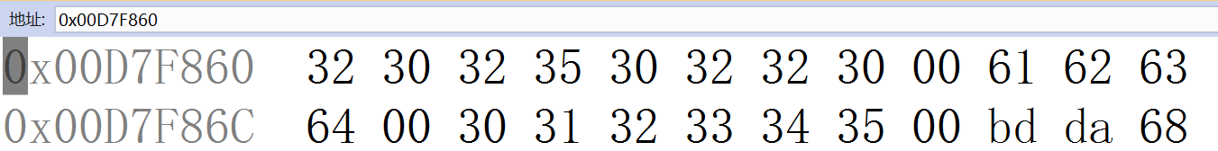
- 执行 printf("%s\n", buf); 即以字符串的形式显示buf中的内容，显示结果是什么？

- 执行 printf("%x %x\n", *(int *)buf, *((int *)buf+1); 显示的结果是什么？

- 执行 printf("%x \n", *(int *)(buf+1)); 显示的结果是什么？

- 写出 能给buf赋值成如上图所示内容的语句段。（即可用多条语句完成该功能）

5、对于一个二维数组所有元素求和，为什么按行序优先的原则（第0行元素都访问后，再访问第1行的元素，依次类推）比按列序优先的原则访问，速度要快？

6、机器指令与汇编语言语句有何关系？什么是汇编？什么是反汇编？

7、可以利用计算机硬件的哪些特性，优化程序，提高程序的执行速度？

